вариативность употребления слова "инде" как частицы/наречия, совпадения и различия в употреблении в сравнении с "хәзер" и "ук"

Ряд гипотез, которые я докажу/опровергну в своем исследовании + вопросы на которые отвечает исследование

1)”Инде” употребляется в современном татарском литературном языке чаще чем “хазер” и “ук”

2) Какими частями речи могут являться эти слова?

3) Каково семантическое подобие?

4)”ук” имеет в среднем меньшее количество семантически подобных слов, являющихся маркерами времени, чем "хәзер" и “инде”

Общее количество вхождений:

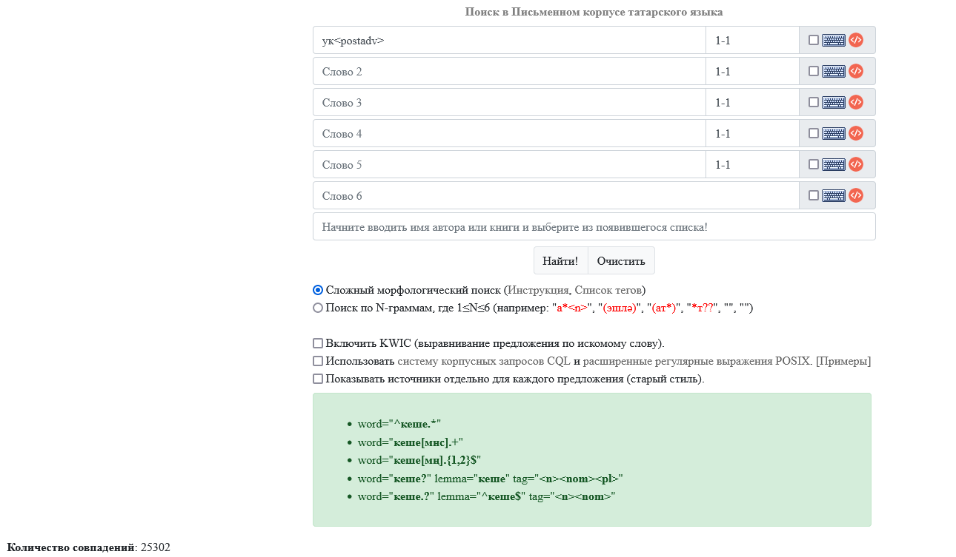

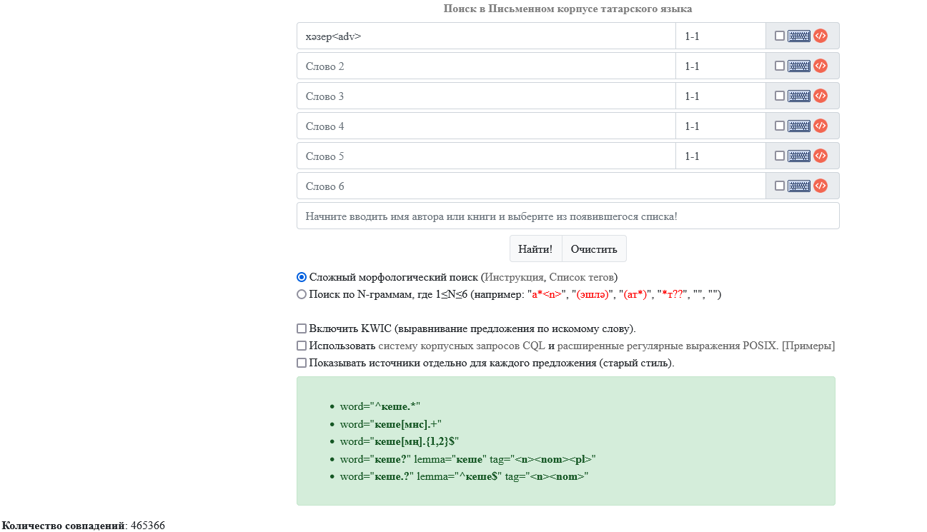

Тезаурус:

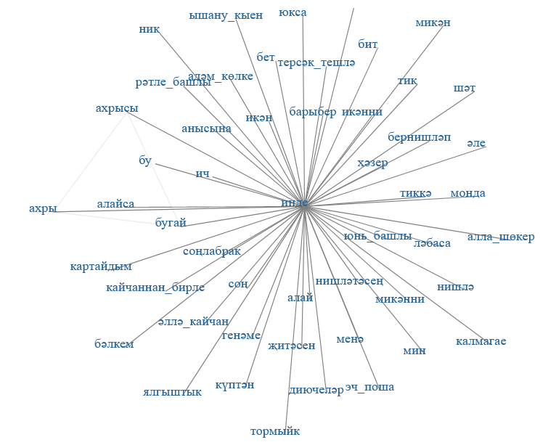

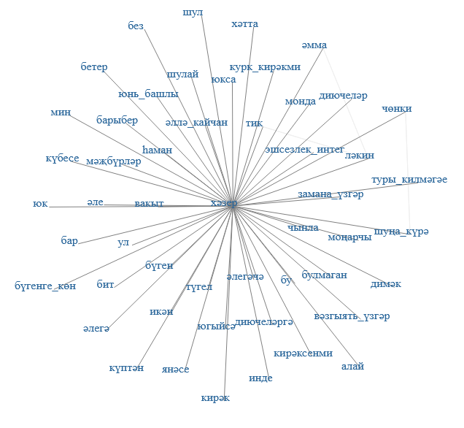

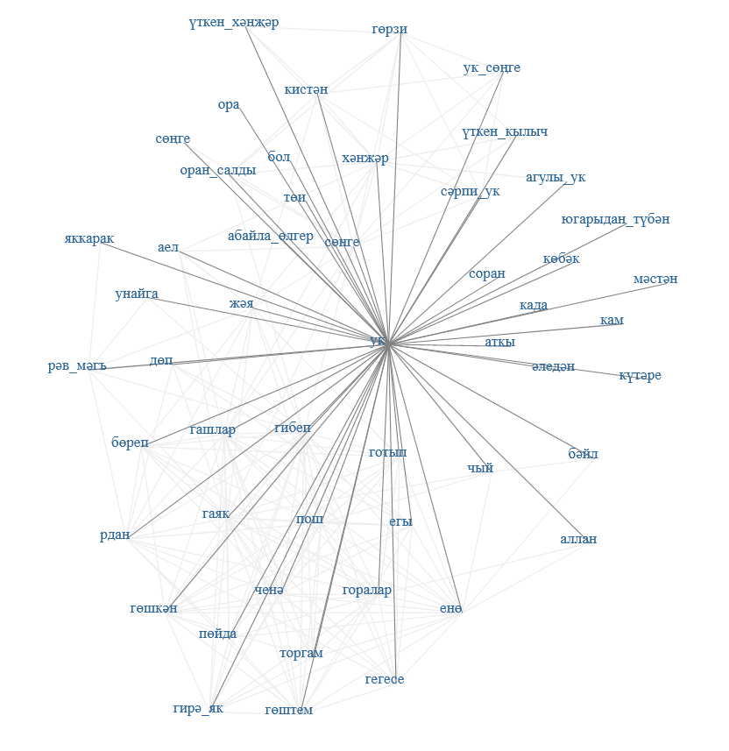

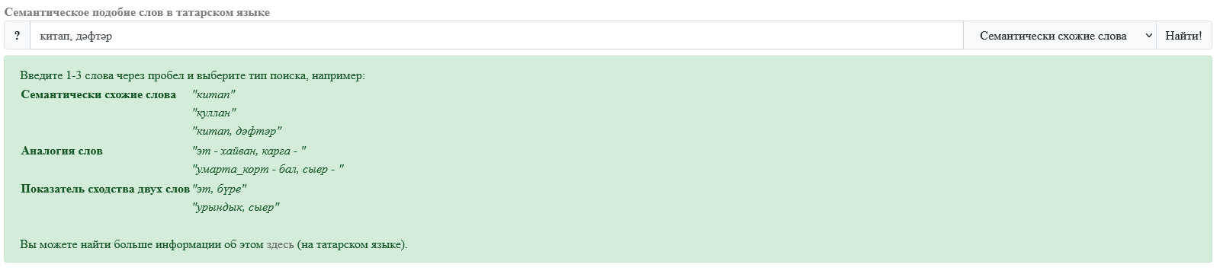

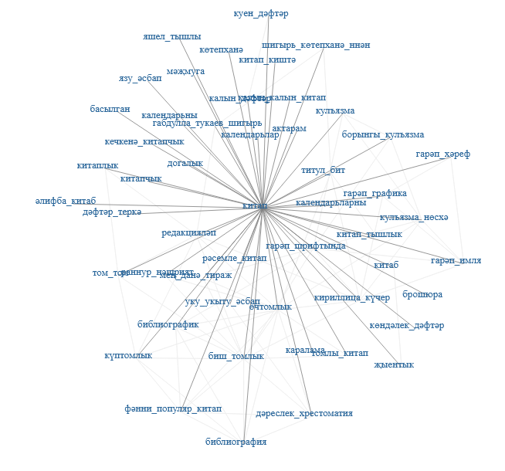

Более подробно можно ознакомиться с инструментами на сайте ПКТЯ